Fotonoticia 02 de mayo

Galletas Gullón recibe la visita del consejero de Desarrollo Rural de Cantabria

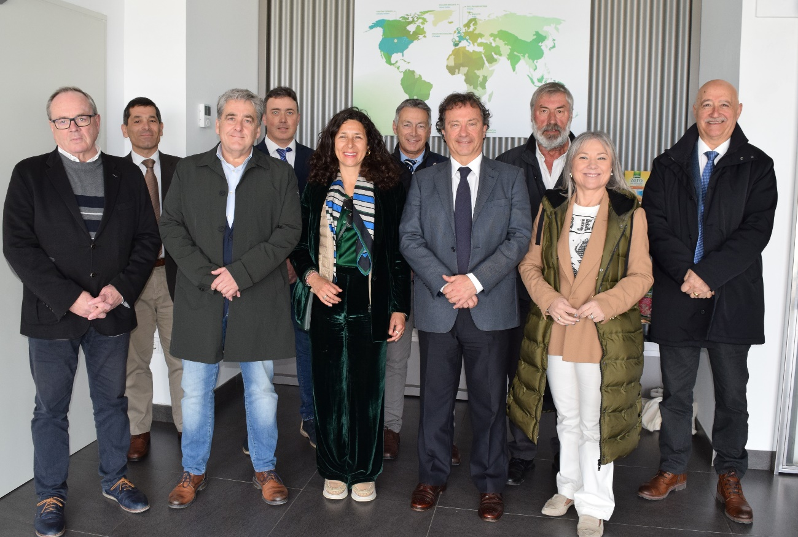
Aguilar de Campoo, 02 de mayo de 2024. El consejero de Desarrollo Rural de Cantabria, Pablo Palencia, ha visitado las instalaciones de Galletas Gullón en Aguilar de Campoo, con el objetivo de alinear estrategias hacia una colaboración robusta y efectiva entre el sector privado y el sector público, con miras a generar un impacto positivo duradero en la región.
Durante la visita a la fábrica de VIDA, la galletera aguilarense ha destacado su compromiso con el desarrollo económico y social de la comunidad, presentando a las autoridades los proyectos de innovación, sostenibilidad y creación de empleo que están impulsando en la zona.
Según Lourdes Gullón, presidenta de Galletas Gullón, “En Galletas Gullón creemos firmemente en la generación de empleo estable y de calidad, así como en la responsabilidad social corporativa y en el impacto positivo que podemos generar en nuestra comunidad. Por este motivo, estamos comprometidos con el bienestar de la comunidad, así como en contribuir al progreso económico y social de Cantabria y Castilla y León.”
En este sentido, el consejero de Desarrollo Rural de Cantabria, Pablo Palencia, ha aprovechado la ocasión para hacer hincapié en la importancia de la industria en la región. “La industria alimentaria es un pilar fundamental de nuestra economía, y Galletas Gullón es un ejemplo de excelencia en este sector. Su dedicación a la calidad, la innovación y la sostenibilidad son ejemplares, demostrando que una gestión sólida y valores arraigados pueden impulsar el crecimiento sostenible y el desarrollo de la comunidad”.
De esta manera, la visita institucional a las instalaciones de Aguilar de Campoo ha permitido fortalecer aún más los lazos entre la galletera y las autoridades de Cantabria, reafirmando el compromiso conjunto de seguir trabajando para impulsar el desarrollo económico y social de la región.
Además, el consejero de Desarrollo Rural de Cantabria ha estado acompañado durante la visita a la fábrica de la galletera aguilarense por los alcaldes de Aguilar de Campoo, María José Ortega; Campoo de Yuso, Eduardo Ortiz; Campo de Suso, Pedro Luis Gutiérrez; Valderredible, Fernando Fernández; Reinosa, José Luis López; Valdeolea, Fernando Franco; y de Campoo de Enmedio, Pedro Manuel Martínez.

Firme apuesta por la región cántabra
Galletas Gullón reafirma su compromiso con la región de Cantabria, demostrando una vez más su apuesta firme por el talento local. Con más de 700 cántabros ya formando parte de su fuerza laboral; Galletas Gullón, no solo permite contribuir al crecimiento económico de la región, sino que también fortalece los lazos con la comunidad local y demuestra su compromiso continuo con el desarrollo y la prosperidad de Cantabria.

Sobre Galletas Gullón
Galletas Gullón es uno de los principales fabricantes de galletas de Europa. Fundada en 1892 es la única empresa galletera familiar centenaria que se mantiene en el sector, presidida por Lourdes Gullón y dirigida por Juan Miguel Martínez Gabaldón. Su constante esfuerzo innovador le ha llevado a situarse como la primera empresa del sector en España y liderar la categoría de ‘galleta-salud’.

Su compromiso por la calidad, la seguridad alimentaria y la innovación ha motivado que el volumen de ventas haya experimentado un crecimiento sostenido los últimos 40 años. Sus modernas fábricas Gullón y VIDA, entre las más grandes e industrializadas de Europa, producen galletas que se exportan a más de 125 países de todo el mundo.

La facturación de Gullón en 2023 superó los 630 millones de euros y actualmente genera más de 2.000 puestos de trabajo directos.

Galletas Gullón enfoca su negocio desde el propósito y la responsabilidad en base a su Plan Director de Negocio Responsable contribuyendo al cumplimiento de 11 de los 17 Objetivos de Desarrollo Sostenible y por ello, forma parte de la Red Española del Pacto Mundial de las Naciones Unidas y de Forética, la organización empresarial referente en sostenibilidad en España.
Para más información contacte con:
Raquel Fernández: 686 641 002| r.fernandez@romanrm.com
Beatriz Dorado: 602 259 092 | b.dorado@romanrm.com

